ORDET uge 24 – 2022 Asger Hørving, Jetsmark

Efter et halvt år med fester og helligdage, jul, påske og pinse, runder vi et af kirkeårets skarpe hjørner. Et nyt halvår med hverdag begynder, og slutter først, når det bliver advent. Trinitatistiden. Kristendommens udtryk for Guds treenighed. Faderen og Sønnen og Helligånden. I Trinitatistiden vokser og blomstrer alting udenfor som et vidunderligt billede på, at den lyse tid for længst er begyndt. De lyse nætter varer næsten til det bliver høst.
Flere end man lige forestiller sig, bekender sig som troende. Faktisk ved man, at langt over halvdelen af alle danskere beder - om ikke hver dag - så tæt på. Det i sig selv er grund til, at vore knap 2400 kirker udgør et tæt netværk - og at der i gennemsnit indvies 10 nye hvert år. At Folkekirken er landets uden sidestykke største fællesskab. Forening, om man vil.
Den 1. januar 2022 var der 4.296.800 medlemmer. Eller 73,2 %. Næsten tre ud af fire lever på hver deres måde med Gud i hånden. Eller i hjertet. Mange er lidt blufærdige eller ligefrem forlegne ved at indrømme det over for hinanden - måske også over for sig selv. Men i virkeligheden er der jo ingen grund til ikke at være ved, at man tror på det gode i livet. At omsorg, kærlighed, gensidig tillid, respekt og tilgivelse er både vigtigere og bedre for sammenhængen i tilværelsen end dårlig opførsel. Eller det, der er værre.
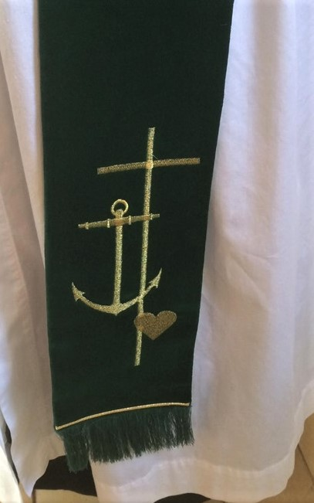
At der er et forsyn, et ord, vi har fra de gamle grækere, som betyder noget i retning af, at den guddommelige verdensfornuft - det vil sige Gud - styrer verden i overensstemmelse med sin frelsesplan. For det meste siger vi det nu nok lidt mere umiddelbart.
Trinitatistiden kaldes også kirkens hverdag. Farven i kirken, f.eks. på præstens messehagel, er grøn og symboliserer håb og vækst. På sin egen måde afspejler tiden de store og små spørgsmål i hverdagen, set i lyset af forårets festdage, og hvordan de udfolder sig i vores indbyrdes forhold til hinanden som medmennesker.
Trinitatistiden er lang og tålmodig, kirkeårets længste. Gudstjenesterne er som en puls, en rytme, der følger årets gang med alt det, der er indimellem højtidernes budskab. Der er god plads til at være menneske. Rummelighed og højt til himlen.
God sommer!

